邹天舒

指导老师：魏祥

实验报告

机器学习之基于深度迁移学习的人脸识别器

**目录**

1. 摘要 2

2. 需求分析 2

3. 代码 2

1) Save() 2

2) Load() 2

3) 自定义类训练 3

4) 目录结构 4

4. 运行截图 5

5. 实验总结 5

附录 **错误!未定义书签。**

# 摘要

深度学习作为一种新的分类模型，近年来越来越受到研究者的重视，并已成功地应用于许多领域。在生物信息学和机器人技术等领域，由于数据采集和标注成本高，构建大规模的、注释良好的数据集非常困难，这限制了数据集的发展。迁移学习不要求训练数据必须与测试数据独立且同分布，激发了我们使用迁移学习来解决训练数据不足的问题。

# 需求分析

基本需求：

1.    能够自定义输入类别个数。

2.    能够自定义输入类别名称，如张三、李四、王五，以及实时显示每类加载图片数。

3.    一个具有保存功能的html和一个能够加载模型的html（保存和加载功能）。

4.   打开能够加载模型的html后可直接进行人脸识别。

根据需求，首先需要一个训练样本的页面进行训练然后保存模型；还需要一个加载模型进行识别的页面

# 代码

## Save()

根据需求可知，我们需要在训练结束之后获得训练好的模型，那么此时我们需要调用save()方法来进行操作。代码示例如下：

saveButton = createButton('保存模型');  
saveButton.*mousePressed*(function () {  
 *classifier*.save();  
});

我们设置一个保存按钮，当按钮按下的时候，设置事件将训练好的模型进行保存。当点击保存按钮之后，就会自动下载两个文件，如下图：

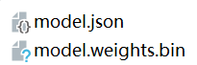

利用这两个文件，我们就可以通过训练好的一些模型直接进行特定物品的识别。

## Load()

保存了训练模型之后，我们开始进行识别，但是在识别之前我们需要将训练的模型加载出来，否则我们就不能进行识别。想要加载出模型，我们就需要load()方法。关于load()方法的使用有两种。

第一种：

const modelInfo = {

model: 'path/to/model.json',

metadata: 'path/to/model_meta.json',

weights: 'path/to/model.weights.bin',

};

neuralNetwork.load(modelInfo, modelLoadedCallback);

第二种：

neuralNetwork.load('path/to/model.json', modelLoadedCallback);

注意，我们这里的路径需要写相对路径。执行完这个方法之后，我们得到的就是训练好的模型，就可以开始我们的识别工作了。

## 自定义类训练

在本次实验中，还有一项需求就是可以自定义类名进行输入并且训练。首先我的思路是，当输入了需要训练的类别后，除了显示出相应个数的添加训练样本按钮之外，同时也显示出相应个数的输入框个数，然后获取每一个输入框的值，将其赋值给每一个类的名字，并在video上面显示出来。

如下输入函数的代码：

function *myInputEvent*(){  
 *classifier*.numClasses = *inp*.value();  
 for (let i = 1; i <= *inp*.value(); i++){  
 *num*[i]=0;  
 *inps*[i]=createInput();  
 na = createButton('添加训练样本'+i);  
 na.*mousePressed*(function(){  
 *classifier*.addImage(*inps*[i].value());  
 *num*[i]++;  
 //console.log(num[i]);  
 *index*=i;  
 })  
 }  
}

代码中，循环添加了输入框的个数，然后通过value()将获取到的输入值赋值给每一类。添加样本完毕之后，开始训练，当训练结束之后，获取结果：

function *GetResult*(error, results) {  
 if (error) {  
 *console*.error(error);  
 } else {  
 *console*.log(results);  
 *name* = results;  
 //prob = results[0].probability;  
 *fill*([255,0,0]);  
 *textSize*(30);  
 text(*name*, 10, height - 20);  
 //createP(name);  
 //createP(prob);   
 }  
}

当我们打印结果之后发现，输出的值就是类别的名字，那么此时就可以将其显示到video上了。

## 目录结构

本次实验的目录结构如下图：

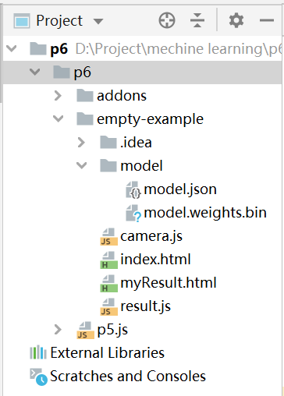

model文件夹中存放了保存的训练模型，index.html 和 camera.js是实现自定义训练和保存训练模型的功能，myResult.html和result.js实现的是加载模型进行识别的功能。

# 运行截图

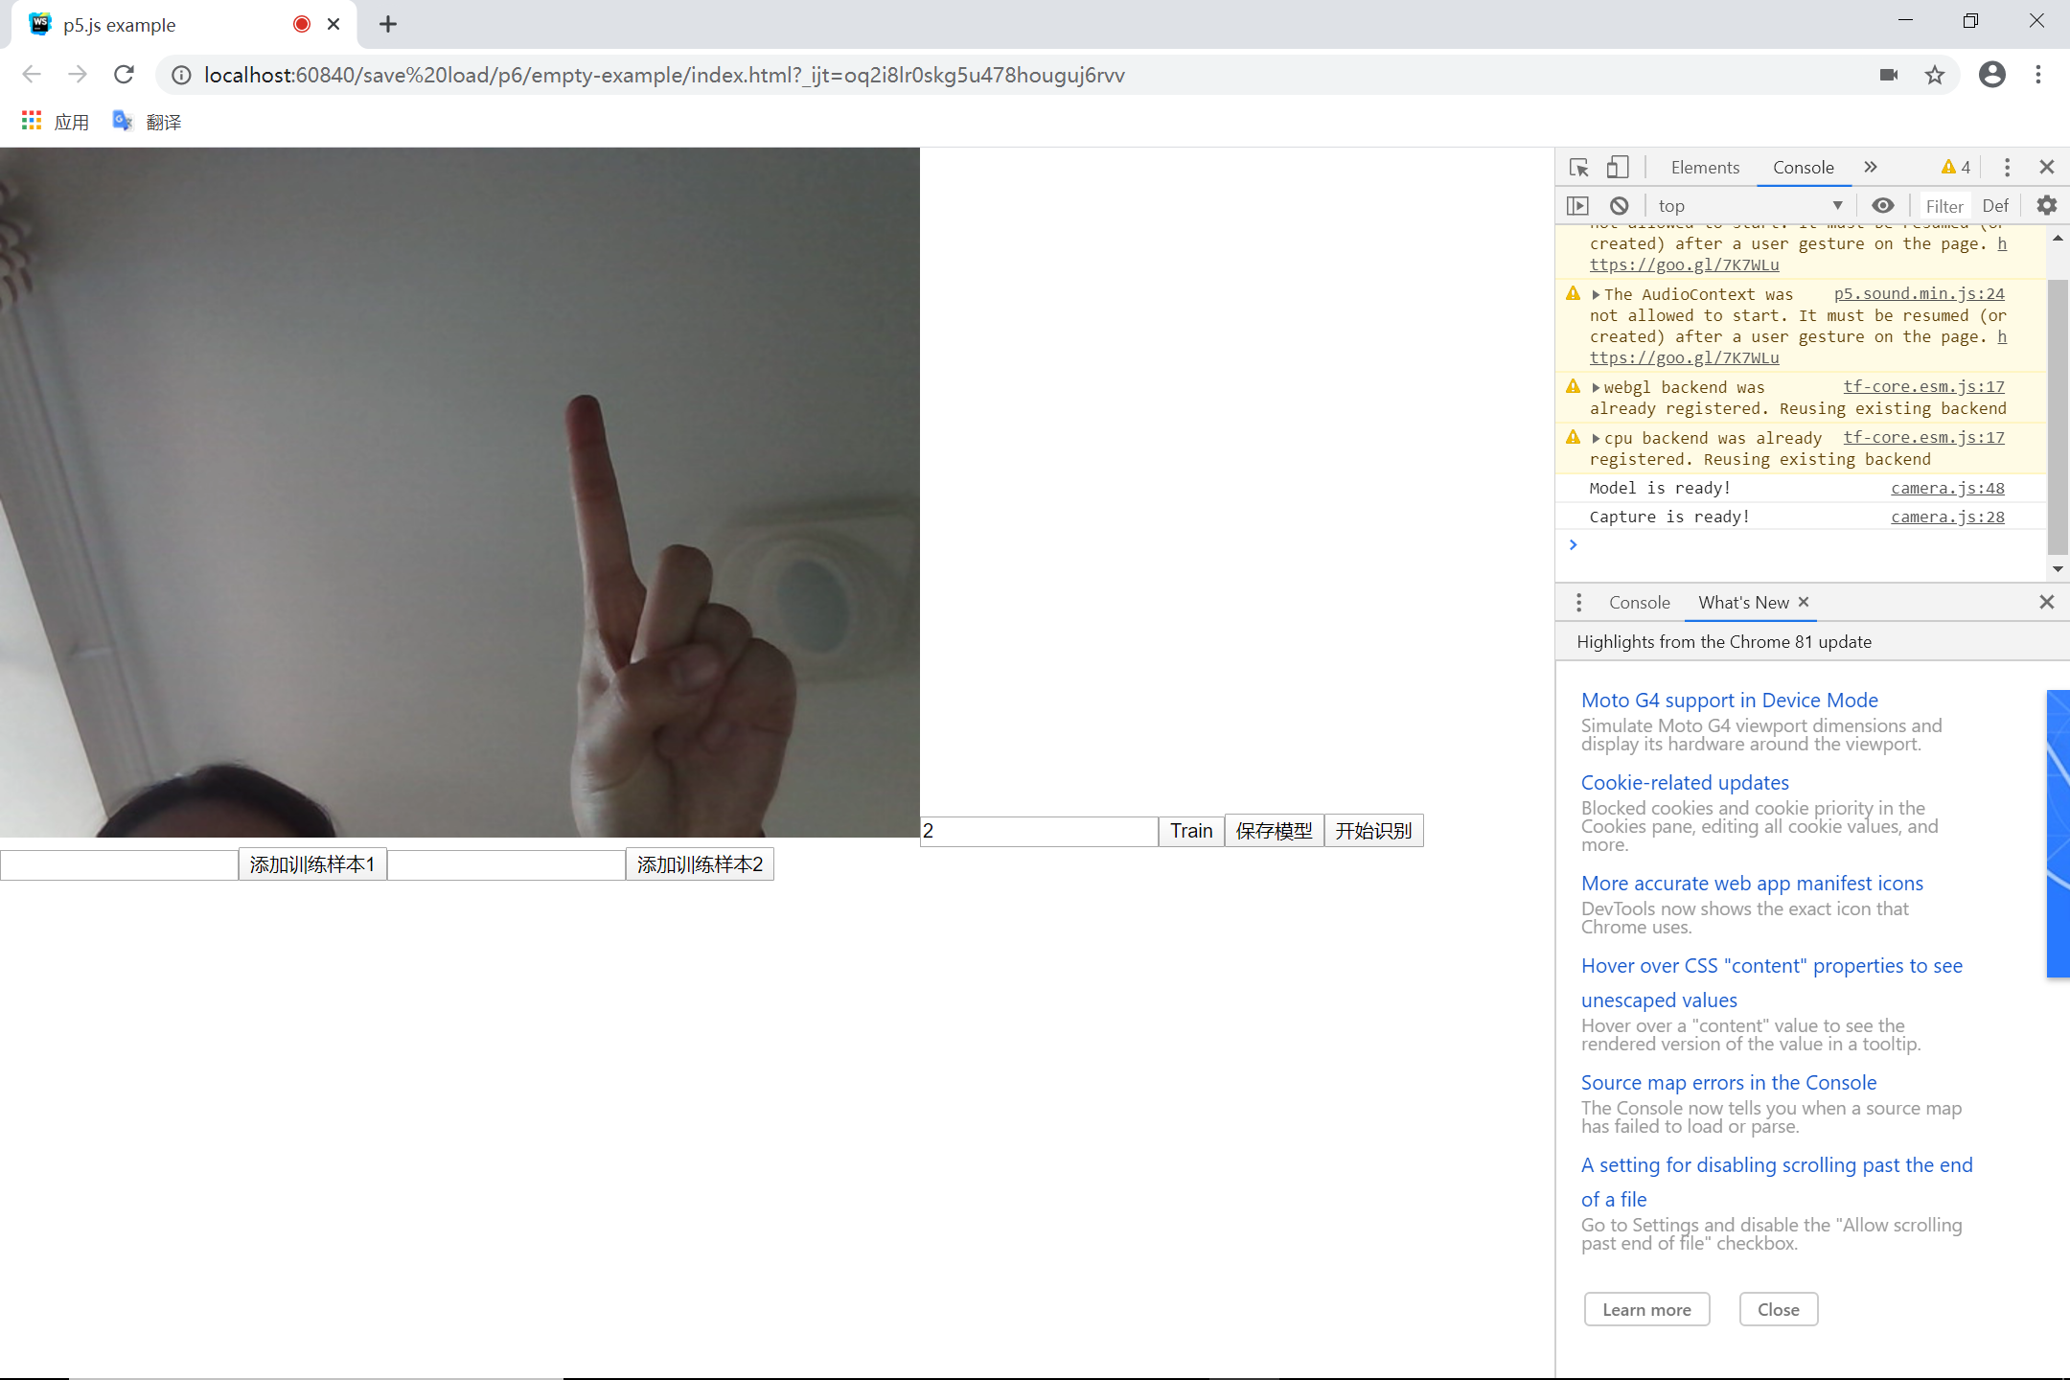

主要运行见文件中的录屏。

# 实验总结

通过这次实验，我主要学习了save()和load()这两个函数，进行保存训练好的模型和加载训练好的模型，还了解了基于深度迁移学习的一些相关知识。